Источник материала: <https://infourok.ru/esse-inklyuzivnoe-obrazovanie-problema-i-perspektiva-259422.html>

Слободчикова Наталья Владимировна

учитель начальных классов

МБОУ лицей №3 им. академика В.М.Глушкова

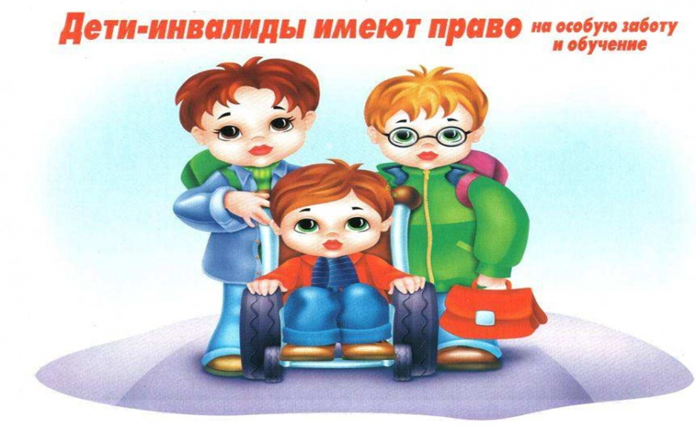

Эссе.

«Инклюзивное образование: проблема и перспектива».

« Образование детей с особыми потребностями является одной из основных задач для страны. Это необходимое условие создания действительно инклюзивного общества, где каждый сможет чувствовать причастность и востребованность своих действий. Мы обязаны дать возможность каждому ребенку, независимо от его потребностей и других обстоятельств, полностью реализовать свой потенциал, приносить пользу обществу и стать полноценным его членом»

Дэвид Бланкет

Инклюзивное (франц. inclusif — включающий в себя, от лат. include — заключаю, включаю) или включенное образование — термин, который используется для описания процесса обучения детей с особыми потребностями в общеобразовательных (массовых) школах.

Это процесс обучения и воспитания, при котором ВСЕ дети, в независимости от их физических, психических, интеллектуальных и других особенностей, включены в общую систему образования. Они посещают общеобразовательные школы по месту жительства вместе со своими сверстниками без инвалидности, при этом учитываются их особые образовательные потребности. Кроме того, им оказывается специальная поддержка. В основу инклюзивного образования положена идеология, которая исключает любую дискриминацию детей — обеспечивается равное отношение ко всем людям, но создаются особые условия для детей с особыми образовательными потребностями.

Стоит отметить, что в России для детей с инвалидностью создана и успешно функционирует система специального образования. В учебных учреждениях созданы особые условия для занятий с такими детьми — с ними работают врачи и специально подготовленные педагоги. Но во многом из-за обособленности коррекционных образовательных учреждений происходит разделение общества на инвалидов и здоровых. В результате конкурентность детей-инвалидов на образовательном рынке низкая и тяга к продолжению образования у них невелика по сравнению с выпускниками обычных общеобразовательных школ.

Суть же инклюзивного обучения как раз в том, чтобы ребята с особенностями развития учились в одном классе со сверстниками, а не в специально выделенной группе (классе) при общеобразовательной школе. Это предполагает изменение образовательной системы, школы, но не самого ребёнка. Внимание педагогов при включении детей с ОВЗ в единое образовательное пространство урока или мероприятия акцентировано на возможностях и сильных сторонах каждого такого ученика.

Модель инклюзивного образования строится на основании следующего социального подхода — нужно изменять не людей с ограниченными возможностями, а общество и его отношение к инвалидам. Инклюзия признана более развитой, гуманной и эффективной системой не только детей с ОВЗ, но и здоровых учеников. Она дает право на образование каждому, независимо от степени его соответствия критериям школьной системы. Ведь школа — основная сфера жизни ребенка. Через уважение и принятие индивидуальности каждого из них происходит формирование личности. Вместе с тем, дети находятся в коллективе, учатся взаимодействовать друг с другом, выстраивать отношения, совместно с учителем творчески решать образовательные проблемы. В связи с этим, можно с уверенностью сказать — инклюзивное образование расширяет личностные возможности всех детей, помогает развить гуманность, толерантность, готовность помогать сверстникам.

С какими трудностями внедрения инклюзивного образования могут столкнуться участники образовательного процесса?

В нашем обществе, к сожалению, люди с инвалидностью воспринимаются как нечто инородное и необычное. Такое отношение складывалось годами, поэтому изменить его за короткий срок практически невозможно. Но стоит уже сегодня начинать активные действия.

Летом этого года Фонд общественного мнения (ФОМ) провел опрос об инклюзивном образовании среди россиян. В нем приняли участие 1500 респондентов из 43 субъектов Российской Федерации. По данным исследования 45% граждан одобряют идею обучения детей-инвалидов в обычной школе, против этого выступают 35% и 19% респондентов не определились в этом вопросе. При этом 52%, то есть большинство опрошенных, считают, что обучение детей-инвалидов в обычных школах не приведет к ухудшению качества образования; 26% респондентов с ними не согласны, а 22% россиян затруднились дать свою оценку по этому вопросу.

Принимая во внимание данные исследования, я считаю, что приучать к новым условиям жизни нужно не только детей с ОВЗ, но и тех ребят, которые не знают о существовании сверстников с особыми образовательными и жизненными потребностями или же относятся к ним с пренебрежением. Более того, адаптировать к ситуации стоит и взрослых — родителей, педагогов, да и общество в целом. Дело в том, что немалую роль в вопросе невысоких темпов внедрения инклюзии играет консервативность общества и, в частности, косность взглядов родителей здоровых учеников. Они часто выступают против совместного обучения их детей с инвалидами. Родители полагают, что в результате их чада не получат необходимого объема знаний или внимания учителей, т.е. образование в целом пострадает.

На мой взгляд, факт совместного обучения ребенка с особенностями в обычном классе сам по себе не может стать причиной для каких-либо выводов. Весь вопрос заключается в том, будет ли образовательный процесс способствовать развитию детей, а не тормозить его. Для этого следует разграничить пространство взаимодействия детей и предметно-образовательное пространство. Кроме того, необходимо участие нескольких сопровождающих взрослых, которые способны помочь особому ребенку при решении сложной задачи, чтобы он чувствовал себя включенным в процесс решения. При этом другие дети должны продолжать заниматься чем-то другим.

Очень важно создать специальные условия в школе для детей с ОВЗ — оснастить помещения техническими средствами, которые нужны таким ученикам. Многие школы попросту не готовы к этому. Таким образом, первоначальная задача администрации школы — изменить территориальное пространство, сделав его инклюзивным, исходя из индивидуальных потребностей ребят. Например, ввести в штат сурдопереводчиков, тифлосурдопереводчиков, дефектологов, переоборудовать места общего пользования: класс, столовая, библиотека, туалетные комнаты; оборудовать въезд детей с ОВЗ в здание школы, предусмотреть транспортную поддержку для доставки ребенка в школу. Правда, все это требует дополнительного финансирования.

Но это далеко не все. Сегодня среди учителей массовой школы довольно остро стоит проблема отсутствия необходимой подготовки к работе с детьми с особыми образовательными потребностями. Обнаруживается недостаток профессиональных компетенций педагогов в работе в инклюзивной среде, наличие психологических барьеров и профессиональных стереотипов. Помочь учителям в преодолении этих трудностей сможет повышение квалификации, программы магистратуры и бакалавриата, творческие мастерские, обмен опытом и стажировки.

Особую роль в процессе обучения детей с ОВЗ, по моему мнению, играют взаимоотношения между педагогами и родителями. Родители лучше знают своего ребенка, поэтому в решении ряда проблем педагог может получить от них ценный совет. Сотрудничество учителей и родителей поможет посмотреть на ситуацию с разных сторон, а, следовательно — позволит взрослым понять индивидуальные особенности ребенка, выявить его способности и сформировать правильные жизненные ориентиры.

Я считаю, что совместное обучение способно помочь в искоренении дискриминации, воспитании толерантности и нравственному оздоровлению общества. Дети, которые получают инклюзивное образование, учатся милосердию, взаимоуважению и терпимости. Итогом внедрения такой методологии, на мой взгляд, должно стать улучшение качества жизни всех учащихся, в том числе из социально-уязвимых групп.